NOME | DATA | QT | FIRMA
LISI ANGELO |  | 10,00
IORIO GIULIO |  | 10,00
IACOUCCI ROBERTO |  | 10,00
FRATANGELI BERNERDO |  | 10,00
FRATANGELI EZIO |  | 10,00
LISI GERARDO |  | 10,00
BOCCIA PAOLO |  | 10,00
CRETARO ANTONELLO |  | 10,00
DI MAGGIO MARCO |  | 10,00
MATTACOLA GIANNI |  | 10,00
ROMA ETTORE |  | 10,00
ZAGAROLI MARCO |  | 10,00
QUATTROCIOCCHE JACOPO |  | 10,00
CONSEGNA CONTRIBUTO FORNITURA ABITI MEWA
(INCARICATO ALLA RACCOLTA DELLE QUOTE: ANGELO LISI)

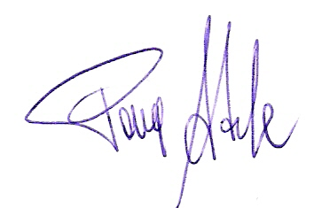
Firma del Rapp. Legale
Adele Pace

